* ملاحظة 1 : عزيزي الطالب لديك ثلاثة اسئلة , يرجى قراءة الاسئلة بتمعن ومن ثم الاجابة عليها
* ملاحظة 2 : يجب استخدام قلم حبر ازرق جاف لحل الاسئلة وغير ذلك تكون العلامة (صفر)

السؤال الأول : (6علامات)
- عرف ما يلي :ـ
- الهضم الميكانيكي
- البلعوم
- فسر : احتواء العصارة المعدية على حمض الهيدروكلوريك

السؤال الثاني : من خلال دراستك لتركيب الجهاز الهضمي أجب عما يلي :ـ (7علامات)
1- حدد مكان افراز ايونات الكربونات الهيدروجينية وما اهميتها
2- ما وظيفة كل من :ـ اللسان الحوصلة الصفراوية
3- كيف يتلائم تركيب الامعاء الدقيقة مع وظيفتها

السؤال الثالث : (7علامات)
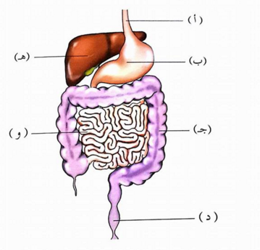
أ- ادرس الشكل التالي بتمعن ثم أجب عن الاسئلة التي تليه
1- ما اسم الأجزاء المشار اليها بالرموز
د. أ. هـ.
2- اكتب رمز العضو الذي يقوم بتجميع فضلات الطعام
3- اذكرثلاثة من مكونات الامعاء الغليظة

امنياتي لكم بالتوفيق والنجاح
محمد الطعاني
طعاني

